Dullaert-Op den zelven
Gedicht van de Week
Week 52- 2015
www.arspoetica.nl

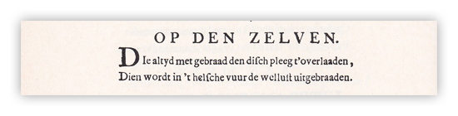
LET OP DE SCHRIJFWIJZE VAN DE S (ſ =lange s)

In deze week voor Kerst een waarschuwing voor onmatigheid van de hand van Heijmen Dullaert (1636-1684) Zij wordt vooraf gegaan door een gedicht getiteld “Op den quaden rykeman”. Het gedicht van de week getiteld OP DEN ZELVEN is dus een tweede gedicht over een rijk iemand, die in dit geval onmatig is met eten en gestraft wordt met het hellevuur.
Dullaert was dichter en schilder, leerling van Rembrandt. Hij schreef gelegenheidsgedichten en veel stichtelijke poezie. Hij vertaalde ook veel uit het Frans: hij was ouderling van de Waalse kerk in zijn geboorteplaats Rotterdam.
Zijn gedichten werden in 1719 uitgegeven en in 1978 fotomechanisch gereproduceerd heruitgegeven. Hieruit is de voorliggende tekst ontleend.

